**DOMINO 3R+1+1**

WERSALKA 3R/COUCH **Wymiary/Dimensions** (225/86 cm) **Powierzchnia spania/Sleeping area** (193/128 cm)  H=98 cm

FOTEL /CHAIR **Wymiary/Dimensions** (82/86 cm) H=97 cm

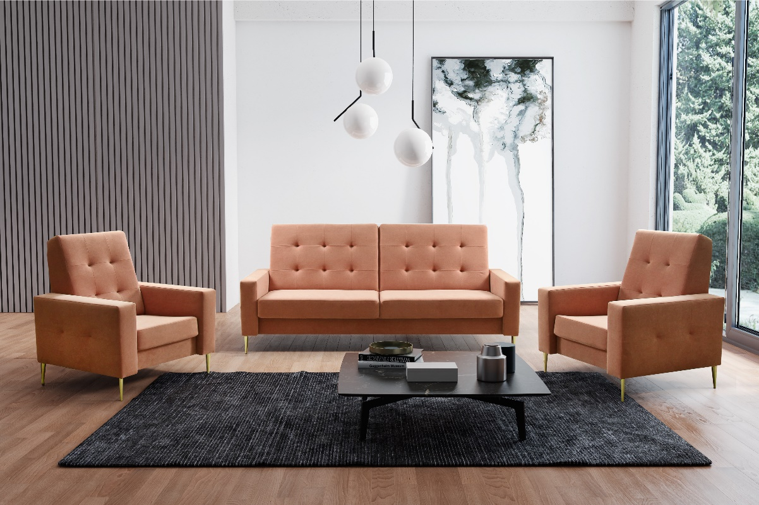

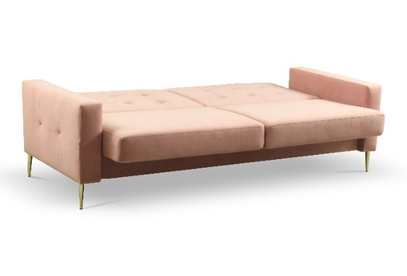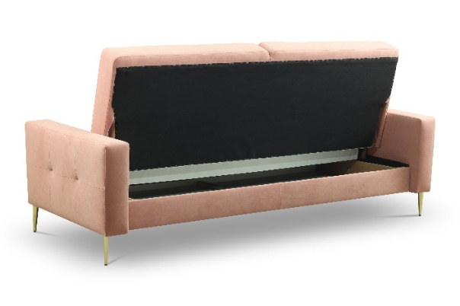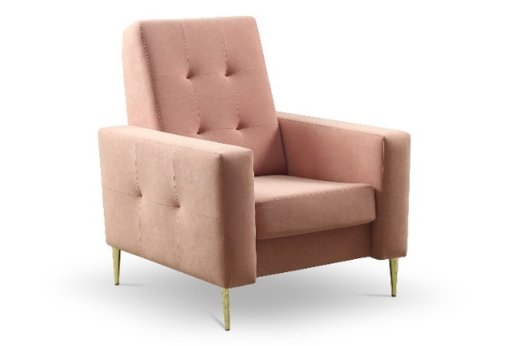

|  |  |  |  |  |  |  |
| --- | --- | --- | --- | --- | --- | --- |
|  | **WERSALKA** |  |  |  | **FOTEL** |  |
|  | WYMIARY/DIMENSIONS | |  |  | WYMIARY/DIMENSIONS | |
|  | Wysokość siedziska/height of sit | 46 cm |  |  | Wysokość siedziska/height of sit | 46 cm |
|  | Głębokość siedziska/depth of sit | 60 cm |  |  | Głębokość siedziska/depth of sit | 54 cm |
|  | Wysokość stopki/height of leg | 15 cm |  |  | Wysokość stopki/height of leg | 15 cm |
|  |  |  |  |  |  |  |
|  | POKROWIEC/COVER | |  |  | POKROWIEC/COVER | |
|  | Tkanina jednokolorowa/one-colour fabric | x |  |  | Tkanina jednokolorowa/one-colour fabric | x |
|  |  |  |  |  |  |  |
| WYPEŁNIENIE/FILLING | | |  | WYPEŁNIENIE/FILLING | | |
|  | - pianka 30/40/foam 30/40 | x |  |  | - pianka 30/40/foam 30/40 | x |
| Siedzisko | - sprężyna falista typ A/wave spring A | x |  | Siedzisko | - sprężyna falista typ A/wave spring A | x |
| Oparcie | - sprężyna falista typ A/wave spring A – wersalka/Couch | x |  | Oparcie | - pasy tapicerskie/upholstery belts – fotel/chair | x |
|  | - pianka 30/40/foam 30/40 | x |  |  | - pianka 30/40/foam 30/40 | x |
|  |  |  |  |  |  |  |
|  | FUNKCJE/FUNCTIONS | |  |  | NÓŻKI/LEGS | |
|  | Funkcja spania/sleeping func. | x |  |  | Złota/Gold - Metal/Metal | x |
|  | Pojemnik na pościel /bedding box | x |  |  |  |  |
|  |  |  |  |  |  |  |
|  | NÓŻKI/LEGS |  |  |  |  |  |
|  | Złota/Gold - Metal/Metal | x |  |  |  |  |
|  | Ślizg PCV | x |  |  |  |  |

**LOGISTYKA /LOGISTICS**

WERSALKA/COUCH WAGA netto/net weight: 82 KG, 2,03cm3

FOTEL/CHAIR WAGA netto/net weight: 28 KG, 0,76 cm3

WYMIARY PACZEK/PACKAGE DIMENSIONS (dł. /szer. / wys.)

Paczka/package wersalka 230/90/99 cm – 86 KG BRUTTO

Paczka/package fotel 87/90/98 cm – 30 KG

**www.meblelubnice.pl**

przedstawiciel@meblelubnice.pl

TEL. 62 7847085, 600786193